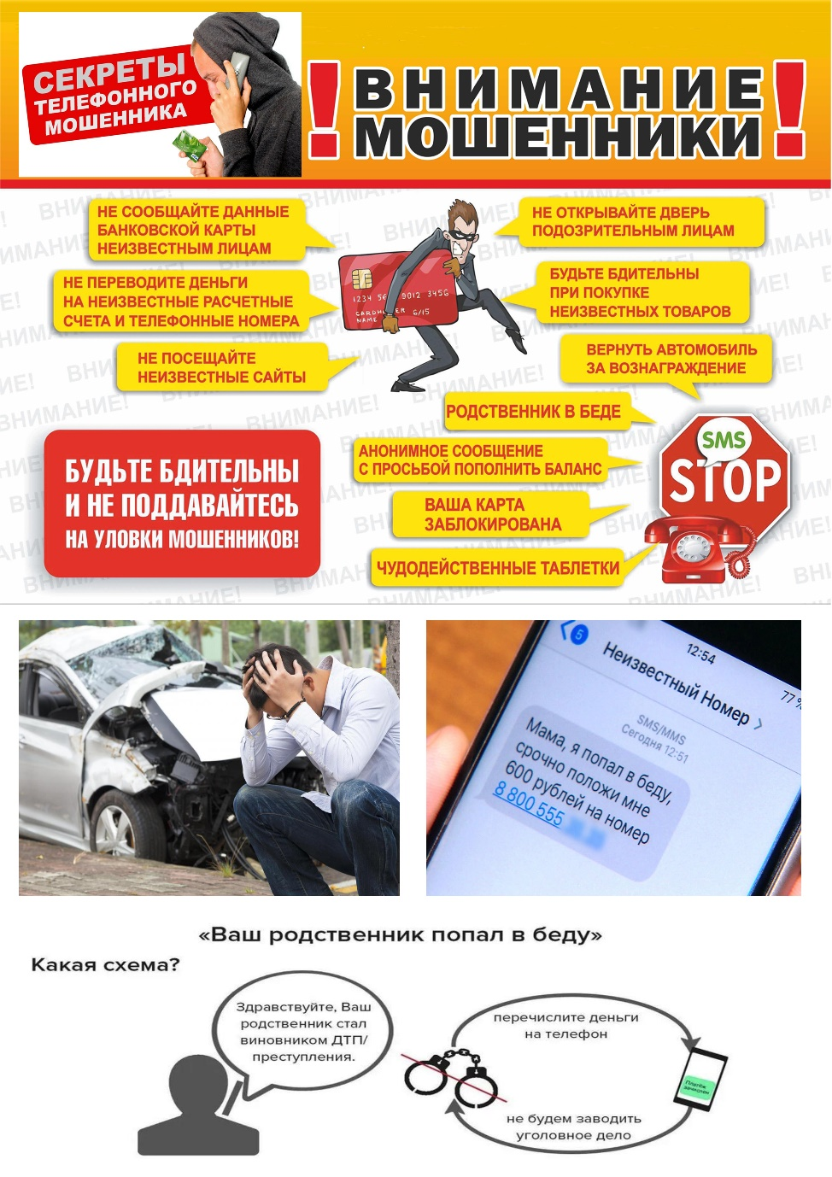

Прокуратура Красноярского края разъясняет:  НЕ ДАЙТЕ СЕБЯ ОБМАНУТЬ, НЕ ПОПАДАЙТЕСЬ НА УЛОВКИ МОШЕННИКОВ.  Будьте бдительны при совершении действий с банковскими картами и соблюдайте элементарные правила безопасности, чтобы не стать жертвой мошеннических действий:  - НИКОГДА И НИКОМУ не сообщайте трёхзначный код на обратной стороне Вашей банковской карты, это ключ к Вашим деньгам. Если человек просит Вас сообщить код – ЭТО МОШЕННИК.  - Если Вам поступил звонок от «сотрудника банка», который сообщил Вам о блокировке Вашей банковской карты или подозрительных операциях с Вашими деньгами, прекратите разговор и позвоните на горячую линию Вашего банка, Вам только что позвонил МОШЕННИК.  - НИКОГДА не сообщайте смс-коды от банка другим людям. Смс-код от банка – ключ к Вашим деньгам, человек, который его спрашивает – ЭТО МОШЕННИК.  - Если по Вашему объявлению о продаже товара в Интернете Вам позвонил покупатель и попросил сообщить реквизиты банковской карты и смс-код, чтобы перевести деньги, прекратите разговор и ни в коем случае не сообщайте код – ЭТО МОШЕННИК.  - Если по телефону Вас просят набрать комбинацию цифр в банкомате, прекратите разговор. НИКОГДА не выполняйте действия с банкоматом «под диктовку» другого человека - ЭТО МОШЕННИК.  - Если Вам поступило смс-сообщение с информацией о блокировке Вашей банковской карты и номером телефона, по которому нужно перезвонить, обратитесь на горячую линию Вашего банка, не перезванивайте, - ЭТО МОШЕННИК.  - Если Ваш друг или родственник пишет Вам в социальной сети с просьбой срочно перевести в долг деньги или сообщить данные Вашей карты, чтобы перечислить их Вам, свяжитесь с ним любым другим способом и проверьте, скорее всего, Вам пишет МОШЕННИК.  - Если Вам позвонили от имени близкого человека или представителя власти, сообщили о несчастном случае и требуют деньги, прекратите разговор и позвоните близкому. Человек, который выманивает Ваши деньги – ЭТО МОШЕННИК.  - НИКОГДА не перечисляйте денежные средства в качестве предоплаты за товар (услугу) непроверенным лицам, чаще всего предоплату за несуществующий на самом деле товар просит внести МОШЕННИК.  - Всегда проверяйте Интернет-магазин, на котором планируете произвести покупку. Если цена за товар или услугу значительно ниже средней, этот сайт может быть создан МОШЕННИКОМ.  - Если Вам предлагают получить компенсацию за приобретенный товар, препарат (биологически активную добавку и др.) от представителя власти и при этом просят перевести деньги, прекратите разговор – ЭТО МОШЕННИК.  - Не доверяйте Вашу банковскую карту третьим лицам, не оставляйте её без присмотра, не записывайте ПИН-код в легкодоступных местах, в паспорте, на самой карточке – так ими легко может воспользоваться МОШЕННИК.  В случае потери или хищения Вашей банковской карты немедленно обратитесь в банк. | Прокуратура Красноярского края разъясняет:  НЕ ДАЙТЕ СЕБЯ ОБМАНУТЬ, НЕ ПОПАДАЙТЕСЬ НА УЛОВКИ МОШЕННИКОВ.  Будьте бдительны при совершении действий с банковскими картами и соблюдайте элементарные правила безопасности, чтобы не стать жертвой мошеннических действий:  - НИКОГДА И НИКОМУ не сообщайте трёхзначный код на обратной стороне Вашей банковской карты, это ключ к Вашим деньгам. Если человек просит Вас сообщить код – ЭТО МОШЕННИК.  - Если Вам поступил звонок от «сотрудника банка», который сообщил Вам о блокировке Вашей банковской карты или подозрительных операциях с Вашими деньгами, прекратите разговор и позвоните на горячую линию Вашего банка, Вам только что позвонил МОШЕННИК.  - НИКОГДА не сообщайте смс-коды от банка другим людям. Смс-код от банка – ключ к Вашим деньгам, человек, который его спрашивает – ЭТО МОШЕННИК.  - Если по Вашему объявлению о продаже товара в Интернете Вам позвонил покупатель и попросил сообщить реквизиты банковской карты и смс-код, чтобы перевести деньги, прекратите разговор и ни в коем случае не сообщайте код – ЭТО МОШЕННИК.  - Если по телефону Вас просят набрать комбинацию цифр в банкомате, прекратите разговор. НИКОГДА не выполняйте действия с банкоматом «под диктовку» другого человека - ЭТО МОШЕННИК.  - Если Вам поступило смс-сообщение с информацией о блокировке Вашей банковской карты и номером телефона, по которому нужно перезвонить, обратитесь на горячую линию Вашего банка, не перезванивайте, - ЭТО МОШЕННИК.  - Если Ваш друг или родственник пишет Вам в социальной сети с просьбой срочно перевести в долг деньги или сообщить данные Вашей карты, чтобы перечислить их Вам, свяжитесь с ним любым другим способом и проверьте, скорее всего, Вам пишет МОШЕННИК.  - Если Вам позвонили от имени близкого человека или представителя власти, сообщили о несчастном случае и требуют деньги, прекратите разговор и позвоните близкому. Человек, который выманивает Ваши деньги – ЭТО МОШЕННИК.  - НИКОГДА не перечисляйте денежные средства в качестве предоплаты за товар (услугу) непроверенным лицам, чаще всего предоплату за несуществующий на самом деле товар просит внести МОШЕННИК.  - Всегда проверяйте Интернет-магазин, на котором планируете произвести покупку. Если цена за товар или услугу значительно ниже средней, этот сайт может быть создан МОШЕННИКОМ.  - Если Вам предлагают получить компенсацию за приобретенный товар, препарат (биологически активную добавку и др.) от представителя власти и при этом просят перевести деньги, прекратите разговор – ЭТО МОШЕННИК.  - Не доверяйте Вашу банковскую карту третьим лицам, не оставляйте её без присмотра, не записывайте ПИН-код в легкодоступных местах, в паспорте, на самой карточке – так ими легко может воспользоваться МОШЕННИК.  В случае потери или хищения Вашей банковской карты немедленно обратитесь в банк.
